Муниципальное автономное дошкольное образовательное учреждение детский сад № 14 г. Липецка

Информационные сведения
об опыте работы на тему:
«Разностороннее развитие личности ребенка младшего дошкольного возраста средствами сюжетно-ролевой игры»

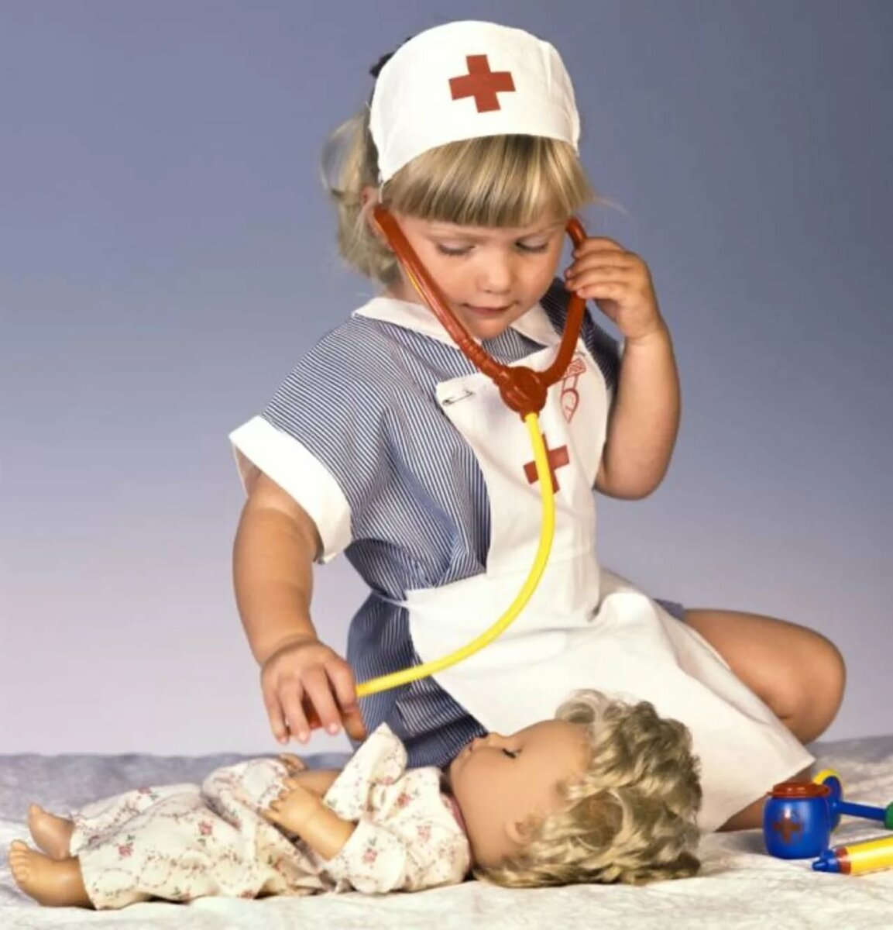

Воспитатель ДОУ № 14 г. Липецка
Воробьева Ольга Валерьевна

г. Липецк
Актуальность опыта
Великий советский педагог Василий Александрович Сухомлинский говорил, что игра – это огромное светлое окно, через которое в духовный мир ребенка вливается живительный поток представлений, понятий об окружающем мире. Игра – это искра, зажигающая огонек пытливости и любознательности.
И действительно, игра в дошкольном возрасте – это основной вид деятельности детей, в процессе которой развиваются психические процессы (речь, воображение, мышление, память, внимание). В игре ребенок развивается физически (развивается его двигательная активность, ловкость, выдержка, умение ориентироваться в пространстве и т.д.). Игра воспитывает ребенка, учит его сочувствию, доброжелательному отношению друг к другу, умению делиться игрушками, оценивать хорошие и плохие поступки своих товарищей по игре и т.д.
В возрасте 3-4 лет ребенок постепенно выходит за пределы семейного круга. Его общение становится внеситуативным. Взрослый становится для ребенка не только членом семьи, но и носителем определенной общественной функции. Желание ребенка выполнять такую же функцию приводит к противоречию с его реальными возможностями. Это противоречие разрешается через развитие игры, которая занимает значительное место в жизни детей и является важным фактором психического развития и становления самосознания.
Игра, с одной стороны, создаёт зону ближайшего развития ребёнка, а потому является ведущей деятельностью в дошкольном возрасте. Это связанно с тем, что в ней зарождаются новые, более прогрессивные виды деятельности и формирование умения действовать коллективно, творчески, произвольно управлять своим поведением. С другой стороны, еѐ содержание питают продуктивные виды деятельности и постоянно расширяющиеся жизненный опыт детей.
По мнению педагогов и психологов, наибольшим развивающим эффектом обладает сюжетно-ролевая игра. Главное назначение игры – социальное развитие ребенка, т.е. овладение нормами и правилами поведения в обществе, определенными умениями и социальными навыками. Дошкольники, имеющие большую игровую практику, легче справляются с реальными проблемами.
В младших группах у детей уже сформированы основные игровые умения, позволяющие им развертывать в процессе игры ряд взаимосвязанных условных предметных действий, относить их к определенному персонажу (роли).
В связи с этим, перед педагогом возникает задача – стимулировать творческую активность детей в игре.

Теоретическая база опыта
Сегодня наиболее актуальными являются педагогические технологии. Известно, что сюжетно-ролевая игра является наиболее сложной в классификации игровой деятельности. В последние десятилетия в некоторых программах из всего многообразия игр были выбраны лишь сюжетно –ролевые, дидактические, подвижные, иногда еще и музыкальные, что свидетельствует о недооценке игры как традиционного средства воспитания детей и как формы организации их жизни.
Элементы современных педагогических технологий творческих сюжетно-ролевых игр были заложены крупными педагогами отечественной дошкольной педагогики А.П. Усовой, Р.И. Жуковской, Д.В. Менджерицкой.
Данные авторы признавали необходимость руководства сюжетно-ролевыми играми со стороны взрослого. Они раскрыли три направления руководства:
1. Приемы, направленные на формирование игры.
2. Приемы, связанные с формированием инициативы и творчества.
3. Приемы, направленные на формирование взаимоотношений.
Вышеназванные авторы выделяют следующие этапы руководства игрой:
1. Подготовительный (обогащение впечатлениями на занятиях, экскурсиях, целевых прогулках, создание предметно-игровой среды);
2. Основной этап (начало, ход, конец игры, воспитатель использует прямые и косвенные приемы);
3. Участие в игре (совет, напоминание и т.д.).
Среди авторов современных педагогических технологий выделяются несколько: Н.Я. Михайленко, С.Л. Новоселова, Н.Ф. Тарловская, В.Я. Воронцова, С.И. Щербакова и т.д.
Для многих авторов характерна следующая позиция: игре необходимо учить, сама по себе игра и ребенок в игре без руководства развиваться не будут. Многие педагоги с этой целью используют обучение игре на занятиях и в повседневной жизни. Преобладающим методом считается участие взрослого в игре. Н.Я. Михайленко разработала стратегию формирования игры от раннего до старшего дошкольного возраста.
Группа педагогов-исследователей под руководством Новоселовой разработала метод комплексного руководства игрой младших дошкольников (3-4 года). Под руководством игрой данные авторы понимают совокупность методов, направленных на организацию конкретных игр детей и овладения ими конкретными действиями.

Обоснование выбора темы
Комплексный метод руководства игрой, разработанный группой под руководством С.Л. Новоселовой, включает следующие компоненты:
- планомерное обогащение жизненного опыта;
- совместные обучающие игры педагога с детьми, направленные на передачу детям игрового опыта, игровых умений;
- своевременное изучение игровой среды с учетом обогащающегося жизненного опыта;
- активизирующее общение взрослого с детьми в процессе их игры, направленной на побуждение и самостоятельное применение детьми новых способов решения игровых задач, на отражение в игре новых сторон жизни.
Основная линия руководства играми в этом возрасте определяется Тарловской как побуждение детей к постановке игровых целей. Для этого предлагается вначале использовать игры, где игровые действия воспитателя направлены на детей, затем игровые действия детей направлены на воспитателя, потом на игрушки. Далее автор предлагает готовить детей к принятию роли на примере последовательности.
На 4-ом году жизни Н.Ф. Тарловская предлагает продолжать педагогическую работу по подготовке детей к принятию ролей, ролевому взаимодействию.
Два способа подготовки детей к принятию ролей:
- организованные наблюдения за профессиональными действиями взрослыми;
- эпизодические целевые воздействия на самостоятельную игру детей.
Путем внесения новых атрибутов в игру детей, можно обогатить ролевое поведение. Можно использовать прием «параллельная игра –роль». Это специально организованное игровое общение, где взрослый принимает на себя ту же роль, которую в данный момент разыгрывает ребенок, влияет на игру ребенка скрыто, обогащает новыми игровыми навыками и целями. Воспитатель может выступить перед детьми с новой ролью, ненавязчиво побуждать детей вступить в параллельную игру.
Знакомство с технологией вышеуказанных авторов, послужило началом опыта моей работы «Разностороннее развитие личности ребенка младшего дошкольного возраста средствами сюжетно-ролевой игры».

Цель и задачи опыта
Цель: разностороннее развитие личности ребёнка младшего дошкольного возраста в условиях вымышленной ситуации.
Задачи:
1. Формировать умения составлять замысел игры, на подготовительном этапе игры договариваться о целях игры, распределять роли, подбирать игровой материал.
2. Формировать умения придумывать и развивать сюжет игры.
3. Формировать умения совместно строить и творчески развивать сюжетно-ролевую игру, исполнять роль во взаимодействии с другими детьми.
4. Обогатить игровую предметно-пространственную среду группы.
5. Организовать взаимодействие с родителями.

Планируемые результаты
Во второй младшей группе при должной организации сюжетно-ролевой игры к концу года дети должны уметь:
1. Взаимодействовать с товарищами по игре, принимая на себя роль и действовать от имени героя игры.
2. Уметь объединить в единую линию сюжета несколько игровых действий, а также уметь отразить в игровых действиях с предметами проекцию на взаимоотношения людей.
3. Внимательно следить за развитием сюжета и эмоционально отзываться на действия героев.
4. Уметь разыграть отрывки из знакомых сказок, рассказов.
Новизна опыта
Новизна опыта заключается в разностороннем развитии личности ребенка младшего дошкольного возраста средствами сюжетно-ролевой игры.

Описание опыта
В игре, как во всякой деятельности детей, воспитателю принадлежит ведущая роль. В игре взрослые многому учат детей, формируют их моральные качества. Советы и предложения воспитателя поддерживают интерес детей к игре, помогают довести ее до конца. Это важно для воспитания у дошкольников настойчивости, целенаправленности. Особенно нуждаются в такой поддержке дети с неустойчивыми интересами, нетерпеливые, слишком подвижные. Нужно стараться внушить им, что трудности преодолимы, стараться поднять их веру в свои силы.
Педагогическая работа с детьми 3-4 лет мною проводилась поэтапно:
1 этап – совместная с детьми организация сюжетно-ролевых игр по традиционным сюжетам на основе знакомства детей с разными профессиями.
Цель – создание условий для овладения детьми игровыми действиями.
2 этап – самостоятельная игровая деятельность детей (сюжетно-ролевые игры).
Цель: создание условий для сформированности сюжетостроения.
Для организации сюжетно-ролевой игры детей младшего дошкольного
возраста мною разработано календарно-тематическое планирование проведения сюжетно-ролевых игр во второй младшей группе.
Календарно-тематическое планирование
проведения сюжетно-ролевых игр во второй младшей группе.
Месяц |  | Название сюжетно-ролевой игры |  | Цель игровой деятельности
1этап. Совместная с детьми и воспитателями организация сюжетно-ролевых игр по традиционным сюжетам на основе знакомства детей с разными профессиями и социальными действиями
Сентябрь | Семья |  | Формировать умения составлять замысел игры, на подготовительном этапе игры договариваться о целях игры, распределять роли, подбирать игровой материал.  Учить выполнять роли, в которых ребенок проигрывает действия, передающие характерные отношения между людьми в семье и социальные функции.
Октябрь | Детский сад |  | Формировать умения договариваться о целях игры, распределять роли, подбирать игровой материал.  Учить выделять типичные ролевые отношения работников детского сада и самостоятельно подбирать атрибуты и правильно их использовать в игре
Ноябрь | День рождения |  | Учить распределять роли до начала игры и придерживаться своей роли на протяжении всей игры.  Воспитывать устойчивый интерес к развитию игрового действия
Декабрь | Принимаем гостей |  | Учить налаживать игру небольшим коллективом (2-3 чел.).  Развивать умение самостоятельно распределять роли.
Январь | Медицинский центр |  | Формировать умение детей распределять роли, действовать с воображаемыми объектами, использовать предметы-заместители; принимать игровую роль и действовать согласно принятой на себя роли, развертывать ролевое взаимодействие,  элементарный ролевой диалог с партнером-игрушкой и с партнером- сверстником
2 этап. Самостоятельная игровая деятельность детей
(сюжетно-ролевые игры)
Февраль | Торговый центр |  | Формировать умения придумывать и развивать сюжет игры.
Март | Магазин «Детский мир» |  | Расширение диапазона ролей, которые может принять на себя ребенок.
Апрель | Мы идем в цирк |  | Формировать умения придумывать и развивать сюжет игры.  Совершенствовать навыки социального  (этикетного) поведения.  Развивать интерес к театрально-игровой  деятельности.

Планирование игровой функции детей включает следующие этапы.
1. Планируется тема, подбираются игры, соответствующие этой теме и
возрасту детей и при их организации воспитатели осуществляют руководство
игровым процессом детей.
2. В группе организуется развивающая предметно-пространственная среда с заданной темой.
3. Для родителей предлагаются консультации, рекомендации.
Содержание деятельности по организации сюжетно-ролевой игры младших дошкольников на каждом этапе работы с детьми следующее:
1 этап – совместная с детьми организация сюжетно- ролевых игр по традиционным сюжетам на основе знакомства детей с разными профессиями.
Задачи: развитие умений составлять замысел сюжетно-ролевых игр, на
подготовительном этапе игры договариваться о целях игры, распределять роли, подбирать игровой материал.
Этот этап включает 5 сюжетно-ролевых игр, каждая из которых имеет
определенную цель. На данном этапе активно создаются у ребят игровые умения и главным образом ролевое поведение. Дети подключаются в общую игру или же им предлагается сюжет в облике маленького рассказа.
Чтобы взрастить у детей устройство перевоплощения в сюжетно-ролевой игре применяются беседы, чтение художественной литературы и наглядный материал. Например, перед игрой «Семья» проводятся беседы и т.д. Чтение художественной литературы помогает повысить представления детей о профессиях, ролевых действиях.
Самая любимая детская игра – это игра в семью. Детям разъясняется, что в «семью» можно играть по-разному. Можно играть не только в «настоящую» семью, но и в «кукольную», «звериную». В самом начале распределялись роли между детьми и проговаривали действия ролей.
На первом этапе для организации сюжетно-ролевой игры детей младшего дошкольного возраста использовали разные способы, рекомендованные в работах А.В. Калиниченко, Н.Ф. Губановой.
1. Способ: включение воспитателя в какую-нибудь роль. Например, воспитатель – фотограф, который пришел в детский сад, который любуется
нарядными, красивыми детьми, делает фотографии, организует фотовыставку.
2. Способ: подключение к самостоятельной игре взрослого, чтобы помочь детям соотнести название роли с ее внешним знаком (например, белый халат носят доктор, медсестра) и игровыми действиями по роли, например, воспитатель, спрашивает ребенка: Ты кто? Я так и подумала. Или:
ну, конечно же, ты врач.
3. Способ: помощь. Игра в «Медицинский центр»: Айболит уехал и не
успел вылечить всех зверей. Дети выбирают себе ролевые действия. Воспитатель предлагает: «Если не вылечите, то подходите ко мне за помощью».
4. Способ: внесение атрибутов в игру ребенка. Дается название атрибута, рассказывается, как с ним действовать, конкретному ребенку. Нужно спросить у детей: «Вы доктор? Ко мне поступило два новых инструмента – градусник и весы, вам нужно для работы?»
5. Способ: специально организованное наблюдение за трудом взрослых. Образ должен быть яркий. Обговаривать конкретные трудовые действия и как их можно воспроизвести в игре, яркий показ технологии действий. Ребенок начинает изучать способы действия, подражая взрослому.
2 этап – самостоятельная игровая деятельность детей.
Задачи:
1. Способствовать умению придумывать и развивать сюжет игры.
2. Расширение масштаба ролей, которые может принять на себя ребенок.
Этот блок включает три сюжетно-ролевых игры, каждая имеет определенную цель.
В организации сюжетно-ролевой игры детей младшего возраста используются следующие приемы руководства.
1. Беседы и наблюдения по обогащению впечатлений детей с целью мотивации и разнообразия игровых замыслов.
2. Обучение развернутым игровым действиям с целью овладения игровой ролью.
3. Побуждение к принятию разнообразных ролей с передачей действий, взаимоотношений.
4. Побуждение детей договариваться между собой, как им играть.
Приемы, используемые для организации сюжетно-ролевой игры детей младшего дошкольного возраста и способствующие овладению игровой ролью, являются разнообразными.
1. Совместное обсуждение с детьми сюжета игр.
2. Введение дополнительных, главных и второстепенных ролей.
3. Использование очередности принятия ролей, пользующихся у детей особой популярностью.
4. Чередование в играх выбора детей на главные и второстепенные роли.
5. Изучение игровых интересов детей и формирование через любимые роли положительных навыков поведения.
6. Корректное обсуждение конфликтных ситуаций в игре.
На всех этапах работы с детьми используются обсуждение и анализ сюжетно-ролевых игр.
Так же совместными усилиями с родителями была обогащена и усовершенствована игровая развивающая предметно-пространственная среда второй младшей группы. Она строится в соответствии с принципами универсальности, системности, целесообразности размещения, доступности и эстетичности.
В состав предметно-пространственной игровой среды входят.
1. Крупное организующее игровое поле.
2. Игровое оборудование.
3. Игрушки.
4. Игровая атрибутика разного рода.
5. Игровые материалы.
Все эти игровые средства находятся в групповой комнате, на площадке (веранде) участка группы.
Организовано взаимодействие с родителями. В работе с родителями используются различные формы: групповые и индивидуальные консультации, информация для стенда по теме «Сюжетно-ролевые игры дошкольников».
Было проведено родительское собрание на тему «Сюжетно-ролевая
игра детей 3-4 лет. Как ее организовать?», подготовлено видео для родителей по организации игровой деятельности с детьми. Родители активно участвуют к изготовлению атрибутов, оборудования, пошиву костюмов, собиранию предметов-заменителей для сюжетно-ролевой игры.
Таким образом, созданы педагогические условия, которые способствуют организации сюжетно-ролевых игр младших дошкольников.

Результативность опыта
По результатам наблюдения за детьми их сюжетно-ролевые игры приобрели творческий и согласованный характер. Появился интерес детей к сюжетно-ролевой игре, их уже не надо было специально мотивировать на игру, была отмечена общая активность детей, стремление к самостоятельности в игровой деятельности.
При организации игр в группе создавалась атмосфера непринужденности, что открывало возможность для налаживания дружеских равноправных отношений в детском коллективе. Дети стали более доброжелательными, как в общении друг с другом, так и с воспитателем, они стали оказывать друг другу действенную помощь, советоваться друг с другом.
Взаимодействие с родителями способствовало возрастанию их активности по организации игр детей. Результаты бесед с родителями воспитанников показали, что у них повысился уровень заинтересованности и активности в игровой деятельности.

